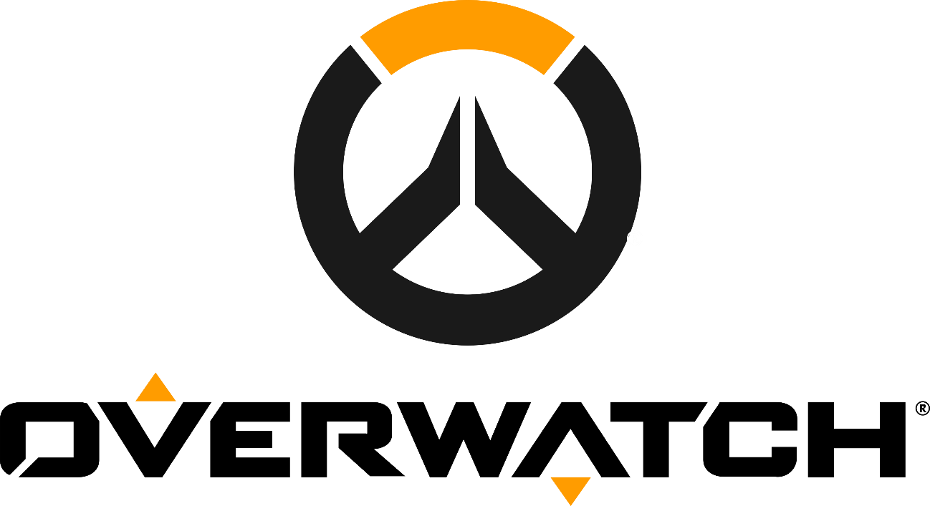

ANÁLISE DE UM JOGO PELO VIÉS CULTURAL

# INTEGRANTES

*GUSTAVO HENRIQUE BÉRA | 18180*

*VICTOR BOTIN AVELINO | 18172*

## FICHA TÉCNICA DO JOGO

* Jogo: [Overwatch](https://playoverwatch.com/pt-br/)
* Ano de Publicação: 2016
* Estúdio: [Blizzard Entertainment](https://www.blizzard.com/pt-br/)
* País de Lançamento: Estados Unidos
* Gêneros: FPS Cooperativo, Multijogador online

## LINK DO GAMEPLAY

* <https://www.youtube.com/watch?v=82T5OXkrVts&>

## CONTEXTO CULTURAL EM QUE FOI ELABORADO

Este jogo teve seu desenvolvimento em um período no qual os avanços na área de Inteligência Artificial eram muito questionados. Algumas pessoas eram favoráveis a esses avanços e outras tinham suas preocupações em relação a isso, pois achavam que as inteligências artificiais podiam assumir uma “consciência própria”. Essa discussão ficou tão famosa que, inclusive, serviu de inspiração para a história de Overwatch e muitos outros jogos, como “Detroit: Become Human” (2018), por exemplo.

Para entender a história de Overwatch, é necessário conhecer a “Crise Ômnica”, que seria semelhante às Guerras Mundiais, e ter em mente que esse jogo se passa em um período futurista. Infelizmente, não há uma confirmação do ano em que Overwatch se passa. Apenas se sabe que a Crise Ômnica ocorreu 30 anos antes dos eventos atuais do jogo.

|  |
| --- |
| HISTÓRIA *Há alguns anos, o mundo estava enfrentando diversas crises e, como um meio de tentar balancear a economia e manter fábricas e afins funcionando, foram criados os Centros de Criação de Inteligência Artificial, chamados de Omniums, que criaram robôs denominados ômnicos. No entanto, esses robôs assumiram uma consciência própria e se revoltaram contra os humanos, pois eles exigiam direitos iguais. Desta forma, os ômnicos mais racionais iniciaram protestos, enquanto os mais rebeldes decidiram montar seu próprio exército e entrar em guerra contra a humanidade inteira. Esse fato ficou conhecido, posteriormente, como Crise Ômnica.*  *Após tentativas falhas de conter os ataques ômnicos, as Nações Unidas resolveram criar a Overwatch, uma força-tarefa responsável por combater esses ataques e tentar restaurar a paz e a harmonia no mundo inteiro, sendo composta por Reinhardt, Torbjorn, Ana Amari, Jack Morrison e Gabriel Reyes.*  *Essa guerra durou por muito tempo e, infelizmente, causou diversas sequelas em todo o mundo. A população da Índia teve de ser deslocada, a Austrália e a Sibéria foram completamente destruídas e a Coreia do Sul foi atacada por um ômnico gigantesco que vivia nas profundezas do mar da China Oriental (região leste). A Rússia teve êxito em fechar suas fábricas Omniums, enquanto a Coreia do Sul criou Mekas (robôs controlados por pessoas, como se fossem automóveis) para combater o “robô marítimo” e se defender de futuros ataques ômnicos.*  *A relação entre os ômnicos mais racionais e os humanos ainda continuava tensa mesmo após o fim da Crise Ômnica. As pessoas acreditavam que todos os ômnicos eram iguais e que era questão de tempo para que um outro ataque acontecesse. No entanto, em alguns locais, a relação entre os ômnicos e os humanos é totalmente pacífica, como é o caso de Numbani.*  *Nos anos que se seguiram, a Overwatch manteve-se como uma força de pacificação, mas após múltiplos incidentes de atividade criminosa terem surgido em todo o mundo, acusações de corrupção e de sedição começaram a surgir. As pessoas voltaram-se contra aqueles que as haviam salvado. Uma vez considerados heróis, os membros da Overwatch passaram a serem vistos com desconfiança. Então um dia, a sede da Overwatch de repente foi destruída, aparentemente, devido a um acidente. Oficialmente, o ataque tirou a vida do líder da Overwatch, Jack Morrison, e do segundo-em-comando, Gabriel Reyes. Após este evento, a força-tarefa foi finalmente dissolvida.*  *Alguns acreditam que a causa da queda da Overwatch foi devido, na verdade, a uma elaborada conspiração por aqueles que queriam ver o fim da organização, embora nada tenha sido confirmado oficialmente pela ONU.* |

## QUE ESTEREÓTIPO O PERSONAGEM PRINCIPAL REPRESENTA?

Um dos diferenciais do Overwatch é o fato de não existir apenas um único personagem, mas vários, uma vez que o jogo é constantemente atualizado, sempre trazendo personagens novos, cada um com história, etnia, nacionalidade, gênero e porte físico próprios. Não existe um padrão gritante entre os personagens.

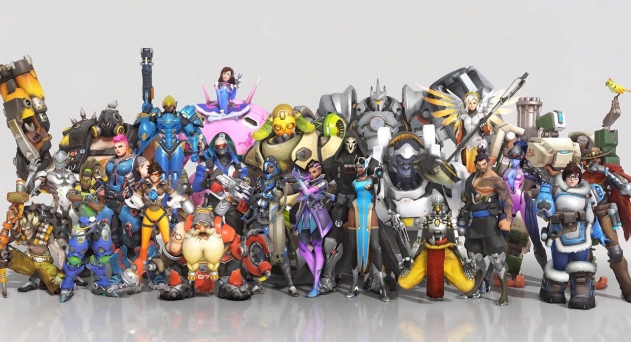

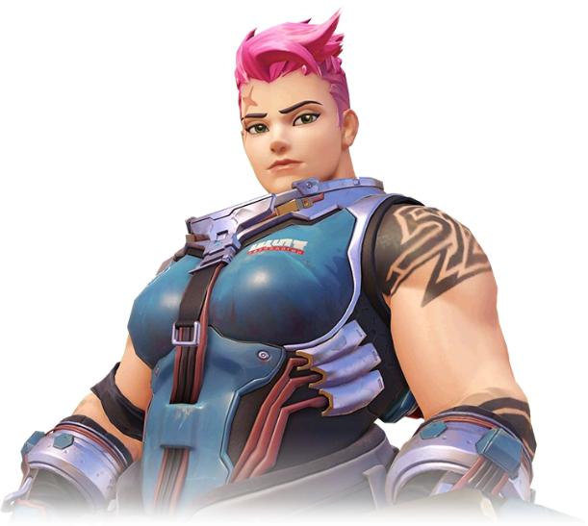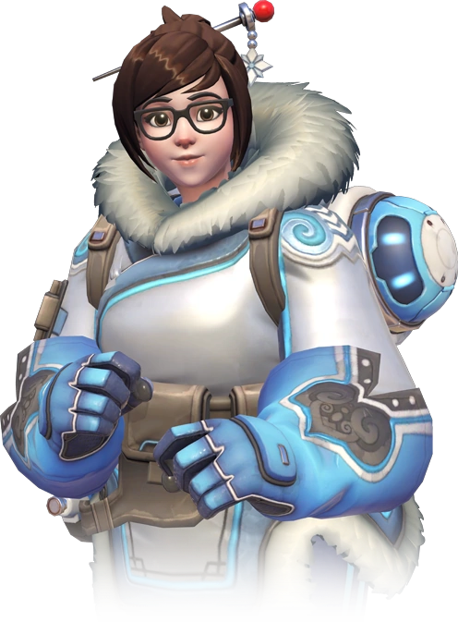

|  |
| --- |
| *“Nas fotos, são ilustradas as personagens Zarya e Mei, respectivamente. Ambas foram lançadas para quebrar o estereótipo de que toda mulher é alta e magra. Enquanto a Zarya é uma bodybuilder russa que se alistou ao exército após os ataques ômnicos à sua vila, Mei representa as mulheres mais “cheinhas”, e é uma cientista que faz a luta pela preservação do meio ambiente com suas próprias mãos.”* |

Além disso, a comunidade do jogo se demonstra bem ativa em relação à quebra de estereótipos dos personagens. Um exemplo disso é a pergunta que uma das fãs do jogo fez para a equipe da Blizzard, questionando se existiam personagens do grupo LGBT no jogo. Essa pergunta acendeu a ideia para que a desenvolvedora do jogo começasse a revelar o gênero de alguns personagens em contos e histórias em quadrinhos escritos pela empresa. Até o momento, somente a Tracer e o Soldado 76 (identidade assumida pelo Jack Morrison) são personagens representantes desse grupo.

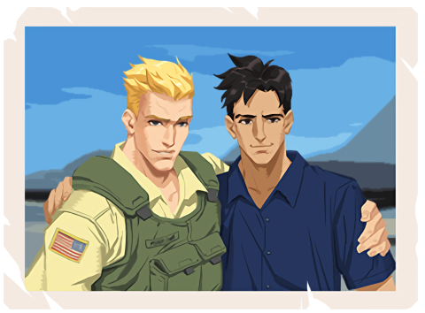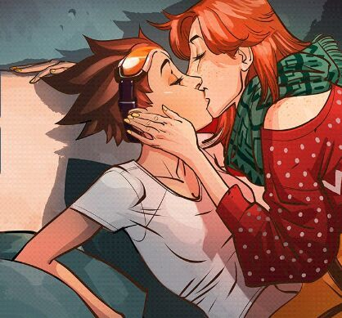

|  |
| --- |
| *“À esquerda, Jack Morrison e seu companheiro, Vincent. À direita, Tracer e sua companheira, Emily.”* |

Outro exemplo da atividade da comunidade foi o apelo dos jogadores que pediam para que a Blizzard alterasse uma das “Poses de Vitória” (cosmético do jogo) da Tracer pois, segundo eles, a personagem estava sendo muito sexualizada. E, desta forma, a equipe de desenvolvedores do jogo ouviram à comunidade e alteraram essa pose de vitória.

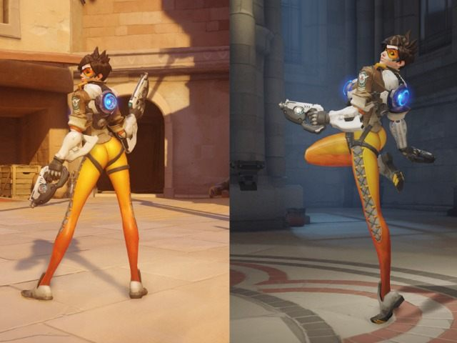

|  |
| --- |
| *“Mudança na Pose de Vitória da Tracer. À esquerda, pose de vitória antiga, e à direita, a pose de vitória atual.”* |

## HÁ ALGUM ELEMENTO DE APRENDIZAGEM OU SOBREVIVÊNCIA NO JOGO?

Por ser um jogo cooperativo, o Overwatch preza pelo trabalho em equipe entre os jogadores, algo fundamental para atingir os objetivos do jogo e, consequentemente, ganhar as partidas, sejam elas competitivas ou casuais. Aliás, a equipe de desenvolvimento do jogo faz diversos incentivos para que exista essa cooperatividade, tais como premiar os jogadores com visuais para seus personagens, experiência (vulgo “XP”) para subir de níveis, caixas de itens (baús da sorte) que contêm quatro cosméticos diferentes, sorteados aleatoriamente, e pontos competitivos (são adquiridos apenas, em partidas competitivas) para que os jogadores possam comprar armas douradas.

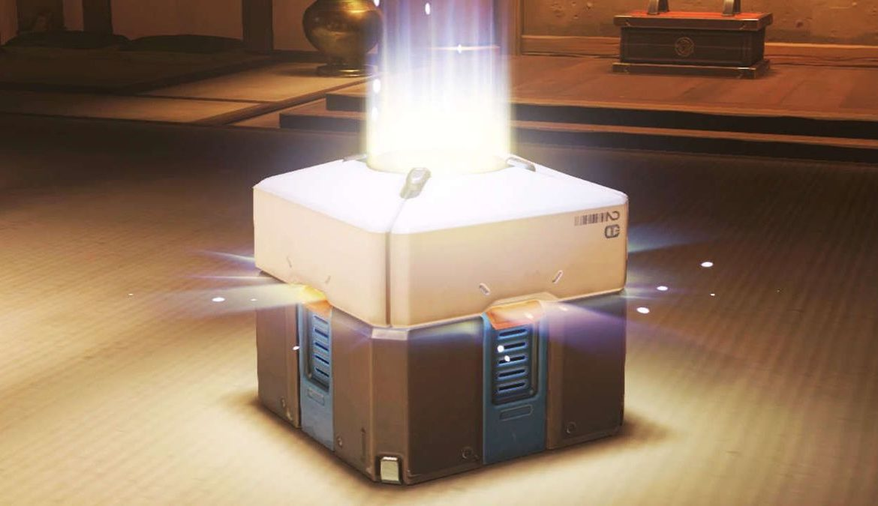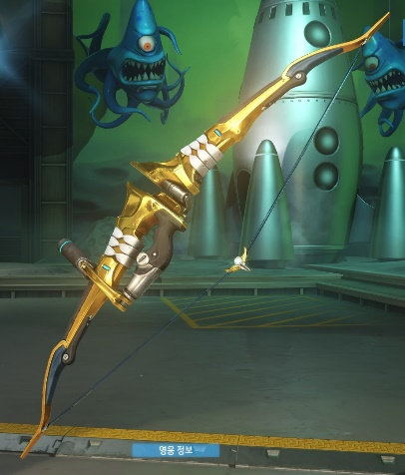

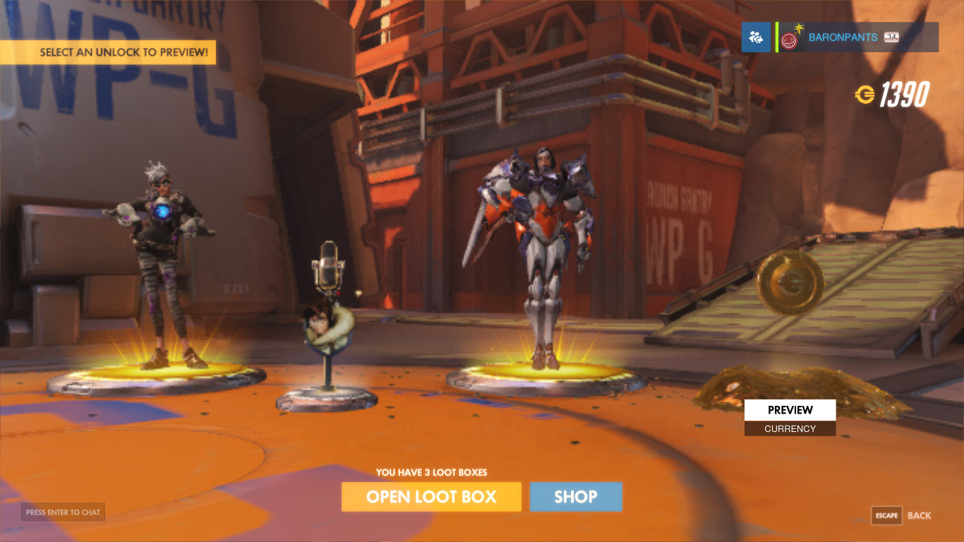

## QUAL A MENSAGEM DO JOGO?

Embora o jogo não apresente valores morais específicos, por consequência da sua configuração, presumimos que ele traz a moral do trabalho em equipe e da estratégia bélica, aquela que visa as manobras mais eficazes em momentos de pressão. Contudo, ao observarmos o leque de personagens com culturas e aspectos estéticos diferentes, podemos dizer que o jogo tenta, de certa maneira, incutir respeito à diversidade.

## ESSE JOGO TEVE ALGUMA INFLUÊNCIA NA CULTURA EXTERNA? QUAIS?

Sem dúvida alguma, a popularidade do Overwatch exerceu grande influência na época de seu lançamento, tanto é que ele recebeu diversos prêmios como Melhor Jogo Multiplayer e Melhor Estúdio/Direção de jogo. Recebeu, inclusive, o prêmio de Melhor Jogo do Ano no mesmo ano de lançamento. O sucesso foi tanto que a Blizzard decidiu investir na área de e-Sports criando, então, a Overwatch League, a Overwatch Contenders e a Copa do Mundo de Overwatch. Com isso, eles receberam o prêmio de Melhor Jogo de e-Sports.

Em relação à comunidade, muitos fãs começaram a criar artes conceituais de possíveis visuais que poderiam estar no jogo, além de fazer seus próprios *cosplays* de personagens do jogo. A história do Overwatch está sempre sendo alterada com os lançamentos de novos personagens, mapas etc. Por esse motivo, muitas pessoas elaboram teorias para futuros acontecimentos e também ficam sempre ansiosos para novas atualizações.

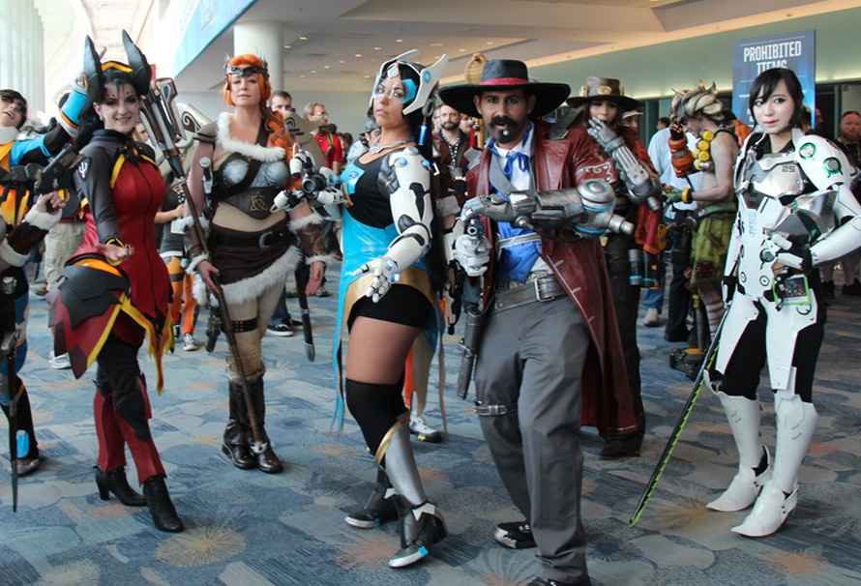

Muito do que se sabe sobre a história do Overwatch vem dos quadrinhos e contos, que são lançados pela própria produtora do game. Além dessa parte “literária”, também são lançados os tais Curtas de Animação, nos quais descobrimos um pouco mais sobre o jogo.

[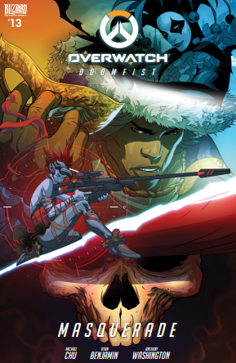](https://static.playoverwatch.com/media/comics/13/pt-br/comic-overwatch-masquerade.pdf) [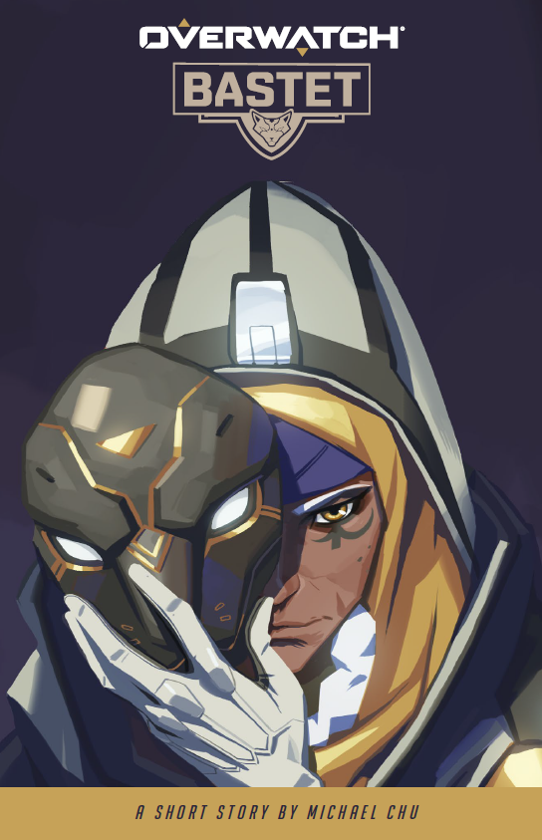](https://bnetcmsus-a.akamaihd.net/cms/gallery/Q6MBSTCTWAEV1546818813288.pdf)

[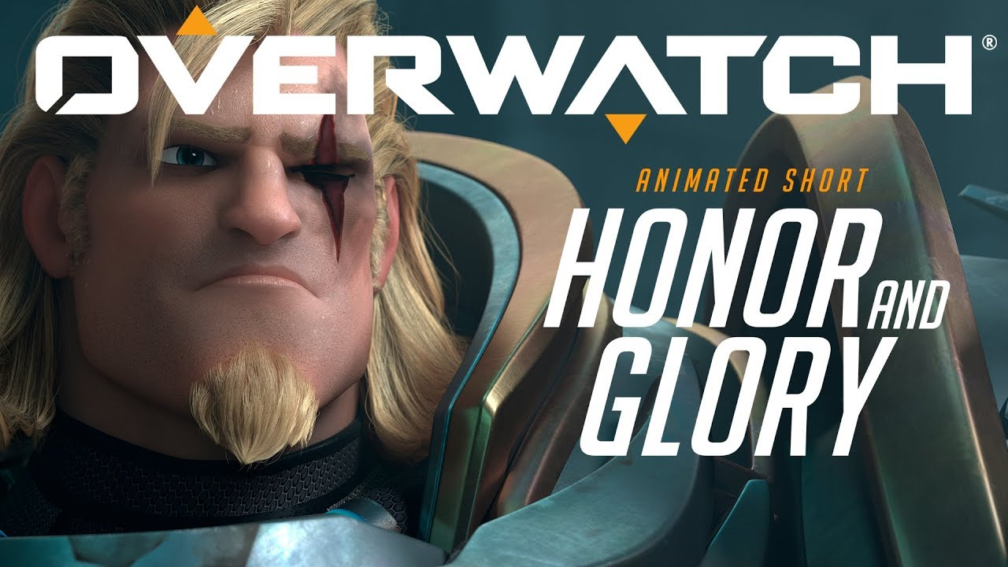](https://www.youtube.com/watch?v=sQfk5HykiEk)

Recentemente, em conjunto com a Blizzard, a Lego está produzindo bonecos baseados nos personagens do jogo, aumentando, desta maneira, o merchandising e influência do jogo.

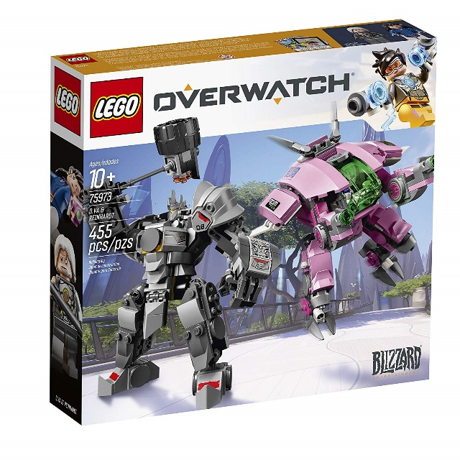 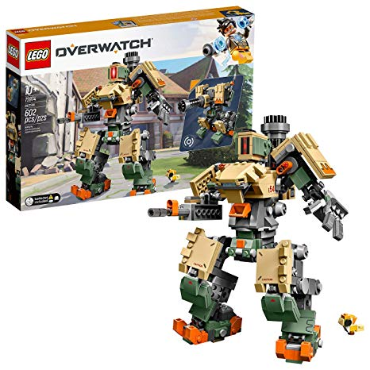 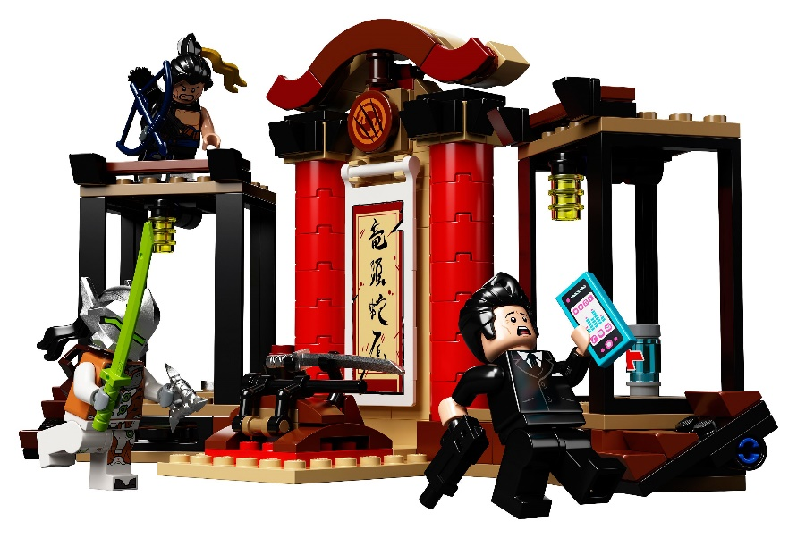

# BIBLIOGRAFIA

* <https://pt.wikipedia.org/wiki/Overwatch>
* <https://criticalhits.com.br/games/blizzard-afirma-ha-um-personagem-gay-em-overwatch-mas-nao-vai-contar-qual-e/>
* <http://g1.globo.com/tecnologia/games/noticia/2016/03/blizzard-retira-pose-sexualizada-de-personagem-feminina-de-overwatch.html>
* <https://br.ign.com/the-game-awards/42889/news/overwatch-e-o-jogo-do-ano-do-game-awards-2016>
* <https://legiaodosherois.uol.com.br/lista/10-coisas-que-voce-precisa-saber-sobre-overwatch.html#list-item-10>
* <https://legiaodosherois.uol.com.br/lista/10-coisas-que-talvez-voce-nao-saiba-sobre-overwatch.html#list-item-2>
* <https://playoverwatch.com/pt-br/media>
* <https://www.theenemy.com.br/overwatch/linha-de-brinquedos-lego-de-overwatch-ganha-trailer>